
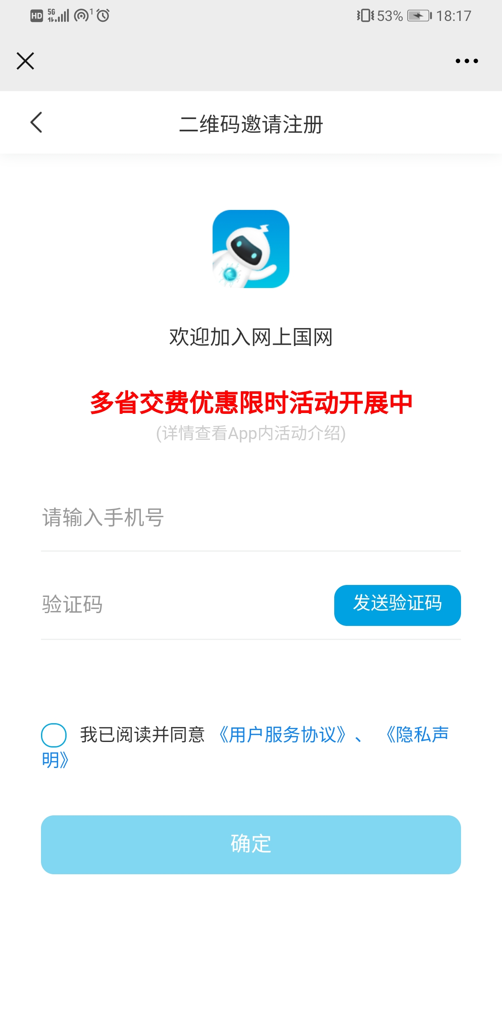
附件一：用电报装扫码申请指南

1、扫码进入 2、 输入手机号和验证码
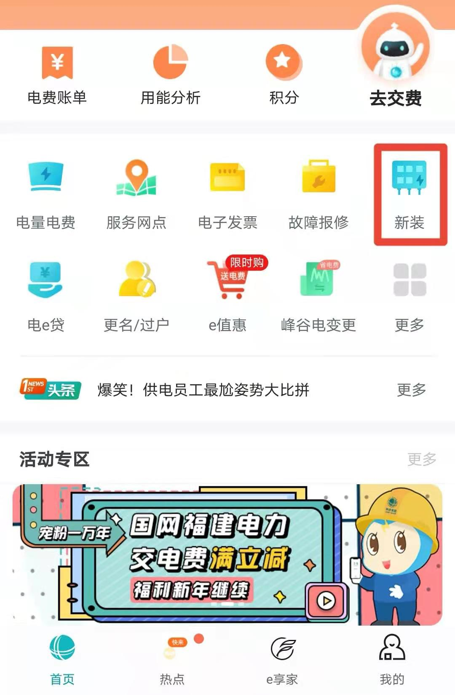
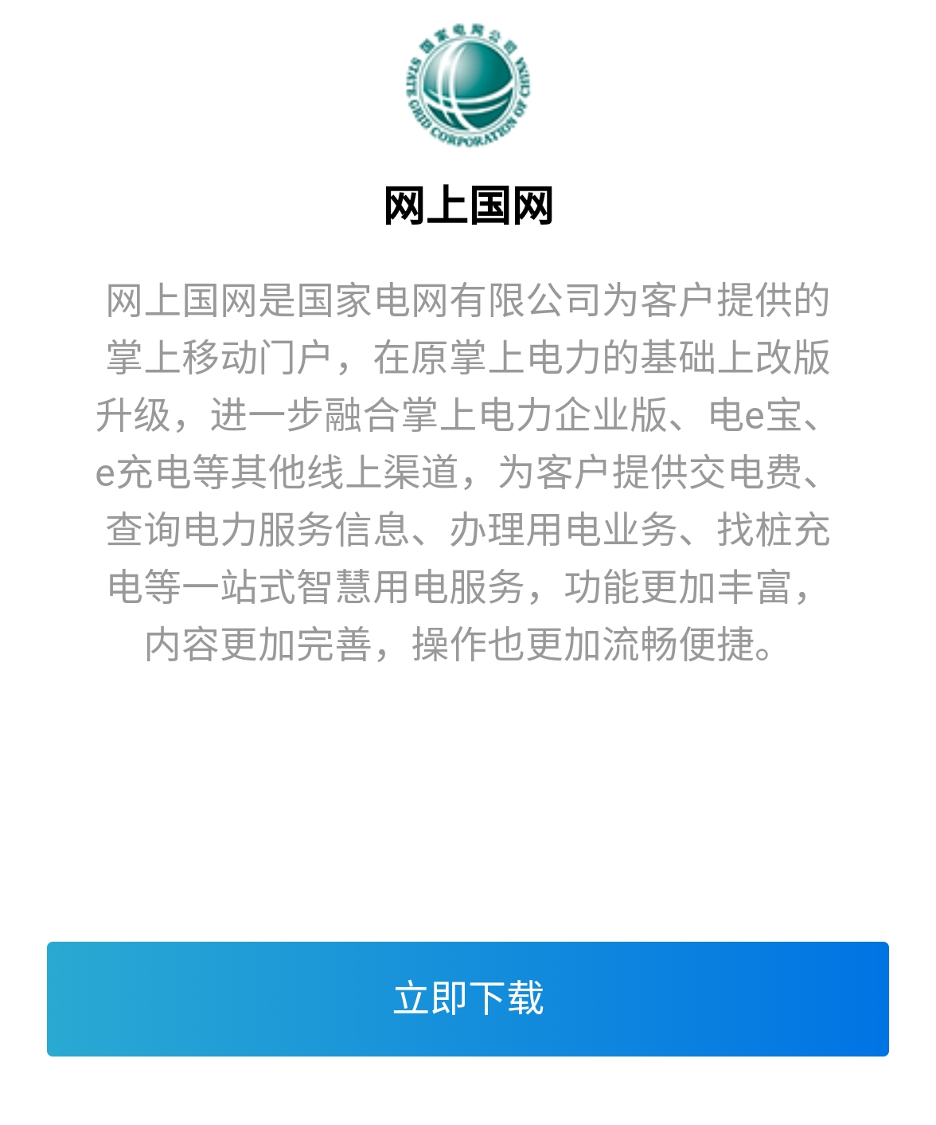

3、立即下载 4、选择新装
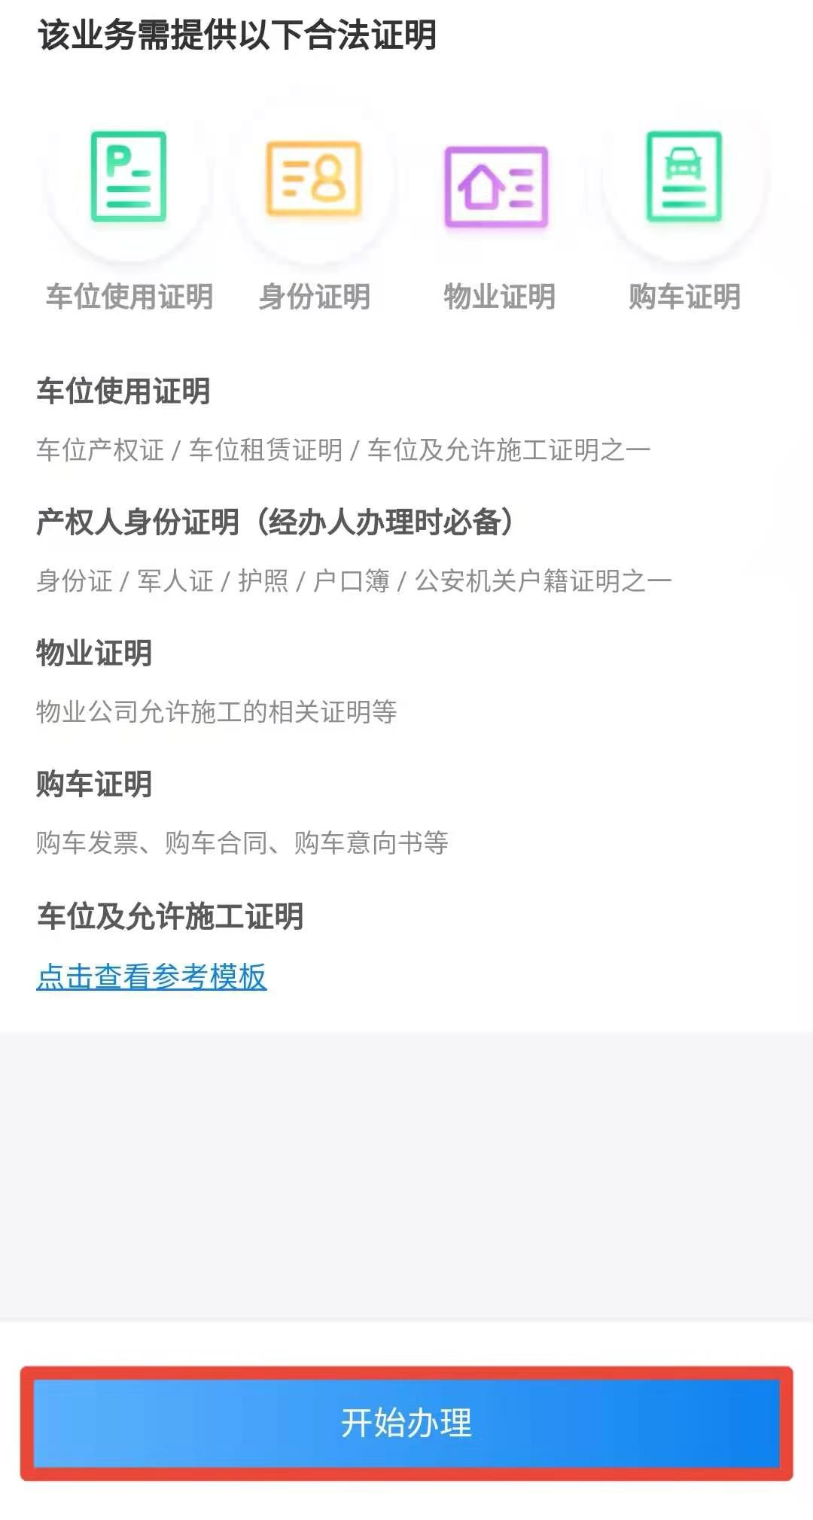
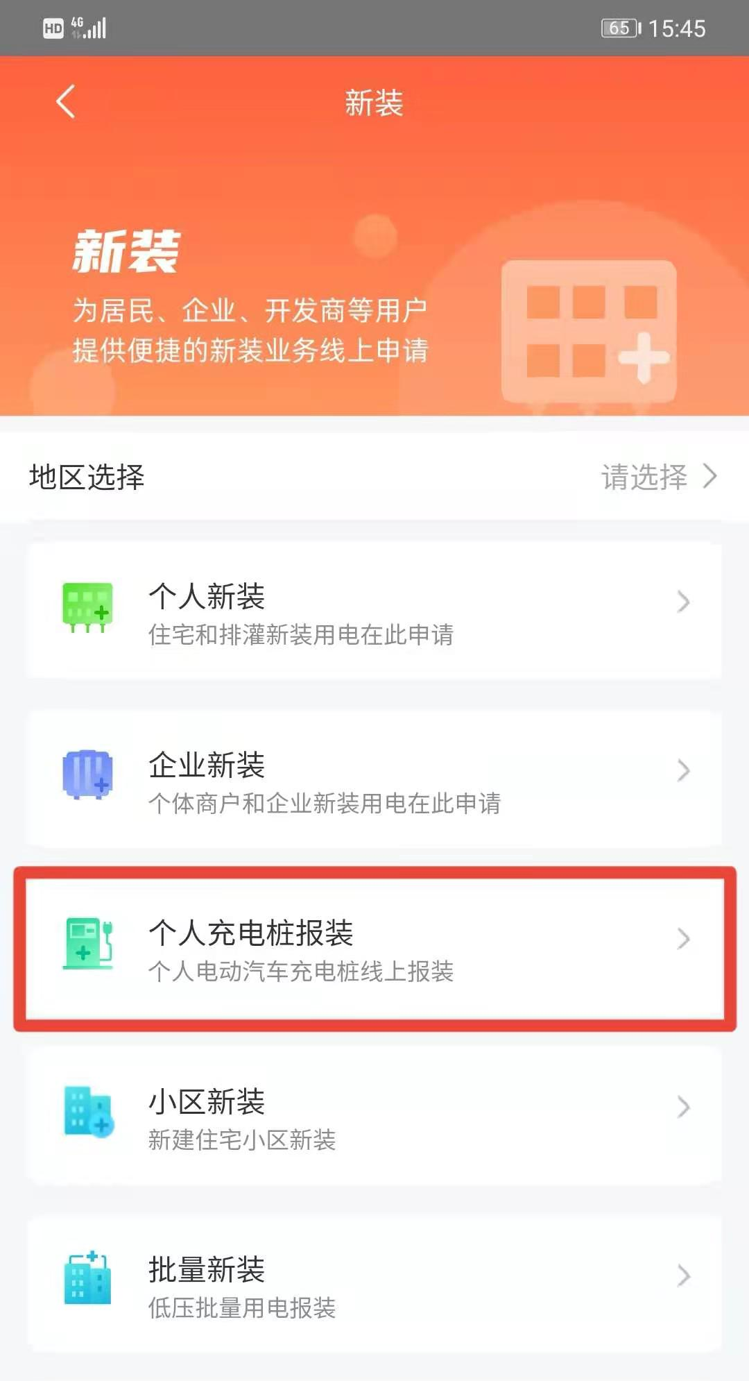

5、选择个人充电桩报装 6、开始办理

附件二：证明材料（模板）

证 明

申请人 ，身份证号码：_________在本小区
_________地址为： 市（县） 路 拥有（固定/长租）车位，车位位于本小区 。根据国家发改委《关于加快居民区电动汽车充电基础设施建设的通知》（发改能源[2016]1611号）以及《厦门市2017-2020年关于加快充电基础设施建设促进新能源汽车推广应用的实施方案》的要求，经现场核查，情况属实，特此证明。

附件：1、车位产权证（购买合同）或长租协议
2、长租客户需提供车位业主同意安装的授权证明
3、申请人身份证复印件

证明单位盖章（公章）:

日期：

附件三：电动汽车自用桩安装承诺书（范本）

电动汽车自用桩安装承诺书
甲方（电动汽车车主）：
住址：
乙方（电动汽车企业）：
住所地：
丙方（充电基础设施建设企业）：
住所地：
丁方（物业公司）：
住所地：
甲方 购买了一辆 （品牌）新能源电动汽车，现需在甲方通过 方式取得车位所有权（使用权）的 小区停车场 号停车位安装 式充电桩一台。为了顺利完成电动汽车充电设施安装，保障安装后使用安全及明确充电设施的安全责任，四方当事人共同作出如下承诺：

一、甲方承诺：
1、充电设施的所有人是甲方，甲方为充电设施及相关线路安全责任的第一责任人。若因充电设施的使用或其他情况给他人造成人身及财产损害，甲方应依法承担赔偿责任，如有其他责任人甲方同意在赔偿后再向其他责任人进行追偿。甲方购买相关保险的，甲方与保险公司应按照签订的赔偿条款依法承担赔偿责任。
2、甲方需安装充电设施的车位位于 ，充电设施安装前，甲方同意提交相关施工资料，按照装修管理的相关规定向物业公司报备，并监督丙方安全施工。
3、充电设施建设按有关规定到供电公司办理低压业扩报装手续。充电设施安装完毕、检验合格后甲方才能开始使用。在使用过程中，如因操作不当造成的一切损失，由甲方自行承担。
4、甲方日常注意观察充电设施的运行情况，发现问题及时维修。
5、车位租赁合同到期、按约定提前终止，或者甲方不再需要使用充电设施时，甲方保证及时拆除充电设施。如充电设施需拆除或者迁移位置，甲方须到供电营业厅办理相关手续，聘请有资质的企业进行操作，并监督安全施工。充电设施拆除或者迁移位置的费用由 承担。
6、在充电设施安装或者拆除、迁移位置时，丁方有权核查施工方的施工资质，并监督施工方安全施工。如发现安全隐患，丁方有权责令施工方整改。
7、如相关政府部门认为充电桩不利于本小区的整体安全，或发现充电设施出现安全隐患时，丁方有权停止充电设施用电。

二、乙方承诺：
1、乙方保证充电设施产品符合《NB/T33002-2010电动汽车交流充电桩技术条件》等国家和地方相关产品及安全标准，充电设施在正常操作下的运行安全以及人员安全，在质保期内如因充电设施质量问题发生的相关安全问题，由乙方负责。
2、乙方在充电设施投入使用前对甲方进行指导及培训，使其能够正确使用充电设施。
3、在质保期内，乙方严格按照国家规定对甲方所有的电动汽车充电设施进行维护、保养。超过质保期后，乙方有义务提示甲方定期对充电设施进行维护、保养。

三、丙方承诺：
1、充电设施建设符合国家和本地充电设施建设标准和设计规范。丙方在施工过程中严格遵守《电力建设安全施工管理规定》、装修管理以及充电设备安装安全等相关规定，参照居民区充电基础设施安装指南，并服从物业公司的施工管理要求，做好安全防范措施，安全文明施工。
2、丙方在施工过程中自备电动汽车充电设备安装所需要的设备、工具、材料、安全劳动用品等，且应符合安全规范要求。
3、丙方在施工中注意保护原有设施及环境，如有污染、破坏应恢复至原有标准。
4、在安装过程中产生的废弃物，丙方及时清理并清运。
5、因丙方安装不符合国家和本市相关规定标准、规范导致的安全问题，丙方同意承担相关责任。

四、丁方承诺：
1、丁方积极配合充电基础设施建设企业，及时提供相关图纸或指认停车区域内电源位置及暗埋管线的走向、指定专人配合勘察现场和施工、配合办理用电变更等手续。
2、对在充电设施安装或使用过程中出现的问题，丁方积极配合并在能力范围内协助甲方予以解决。

甲方（签字）： 日期：

乙方（公章）： 日期：

丙方（公章）： 日期：

丁方（公章）： 日期：

